МІНІСТЕРСТВО ОСВІТИ І НАУКИ УКРАЇНИ

КРЕМЕНЧУЦЬКИЙ НАЦІОНАЛЬНИЙ УНІВЕРСИТЕТ

ІМЕНІ МИХАЙЛА ОСТРОГРАДСЬКОГО

Навчально-науковий інститут електричної інженерії

та інформаційних технологій

КАФЕДРА АВТОМАТИЗАЦІЇ ТА ІНФОРМАЦІЙНИХ СИСТЕМ

ЗВІТ

З ЛАБОРАТОРНИХ РОБІТ

З НАВЧАЛЬНОЇ ДИСЦИПЛІНИ

«WEB-програмування»

Виконав студент групи КН-23-1

Люлін Владислав Олександрович

Перевірив старший викладач кафедри АІС Притчин О. С.

КРЕМЕНЧУК 2025

**Лабораторна робота №4**

**Тема:** Робота з формами в HTML

**Мета:** Ознайомлення та вивчення принципів роботи з формами в HTML.

**Виконання завдання лабораторної роботи:**

Розробити WEB-сторінку мовою HTML без використання CSS та JavaScript.

Напишіть WEB-сторінку, що міститиме форму для введення користувачем певних даних. Тематику даних можна обрати довільно.

<!DOCTYPE html>

<html lang="en">

<head>

    <meta charset="UTF-8">

    <meta name="viewport" content="width=device-width, initial-scale=1.0">

    <title>Анкета веб-розробника</title>

</head>

<body>

  <h1>

    Анкета кандидата на посаду веб-розробника

  </h1>

  <form>

    <fieldset>

      <legend>

      Персональні дані

      </legend>

      <label for="fullname">Повне ім’я:</label><br>

      <input type="text" id="fullname" name="fullname"><br><br>

      <label for="age">Вік:</label><br>

      <input type="number" id="age" name="age"><br><br>

      <label for="birthdate">Дата народження:</label><br>

      <input type="date" id="birthdate" name="birthdate"><br><br>

    </fieldset>

    <fieldset>

      <legend>

      Ваші навички

      </legend>

      <p>Знання мов програмування:</p>

      <input type="checkbox" id="html" name="skills" value="HTML">

      <label for="html">HTML</label><br>

      <input type="checkbox" id="css" name="skills" value="CSS">

      <label for="css">CSS</label><br>

      <input type="checkbox" id="js" name="skills" value="JavaScript">

      <label for="js">JavaScript</label><br>

      <p>Досвід розробки:</p>

      <input type="radio" id="junior" name="experience" value="junior">

      <label for="junior">Початковий (Junior)</label><br>

      <input type="radio" id="middle" name="experience" value="middle">

      <label for="middle">Середній (Middle)</label><br>

      <input type="radio" id="senior" name="experience" value="senior">

      <label for="senior">Досвідчений (Senior)</label><br>

    </fieldset>

    <fieldset>

      <legend>

      Контактна інформаці

      </legend>

      <label for="email">Електронна пошта:</label><br>

      <input type="email" id="email" name="email"><br>

      <label for="phone">Телефон:</label><br>

      <input type="tel" id="phone" name="phone"><br>

      <label for="portfolio">Посилання на портфоліо:</label><br>

      <input type="url" id="portfolio" name="portfolio"><br>

      <label for="github">GitHub профіль:</label><br>

      <input type="url" id="github" name="github"><br><br>

      <label for="favcolor">Улюблений колір інтерфейсу:</label><br>

      <input type="color" id="favcolor" name="favcolor"><br><br>

    </fieldset>

    <input type="submit" value="Надіслати анкету">

    <input type="reset" value="Очистити форму">

  </form>

</body>

</html>

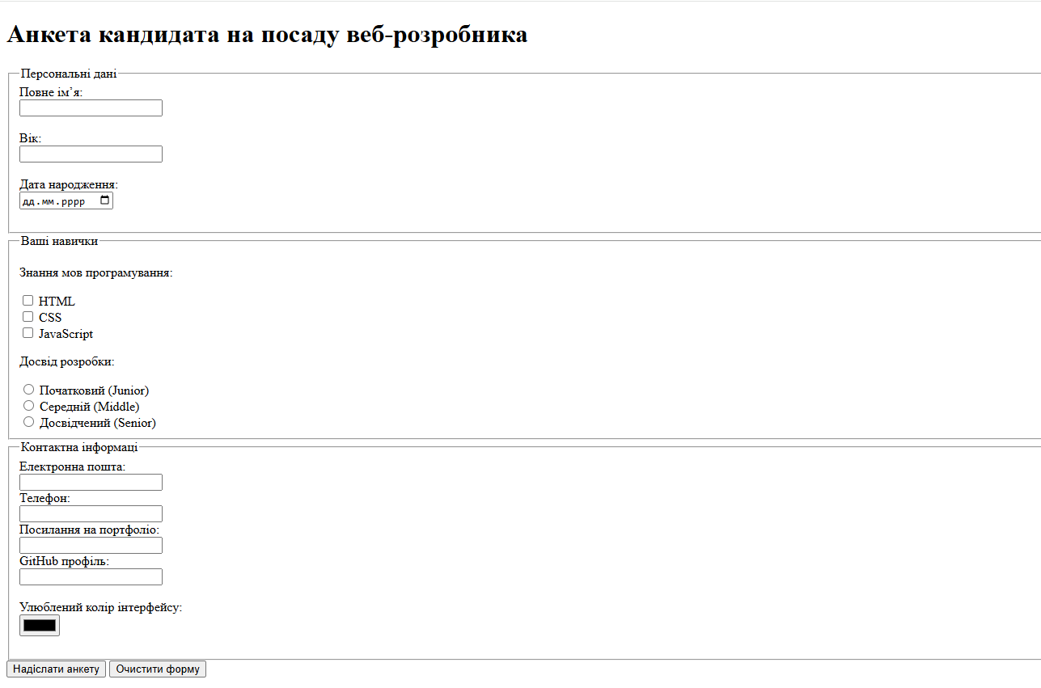

**Висновок:** Я ознайомився та вивчив принцип роботи з формами в HTML.